Ljungandalen - en dal full av konst
På lördag och söndag 4-5 november är det dags för den årliga konstrundan i Ljungandalen. 36 konstnärer kommer att visa sitt arbete på 14 olika ställen i dalen runt Ljungan, mitt i Sverige. Det här är sjunde gången evenemanget kommer att äga rum och i år är det fler konstnärer än någonsin som ställer ut. Antalet besökare verkar också öka för varje år.
En av utställarna är Dick Degerfeldt, han och hans partner Kicki Jeschke kommer att öppna sin studio i Hallsta under helgen och vi kan garantera att det blir en extraordinär upplevelse. Stora textilverk och färgstarka oljemålningar gör väggarna uttrycksfulla.
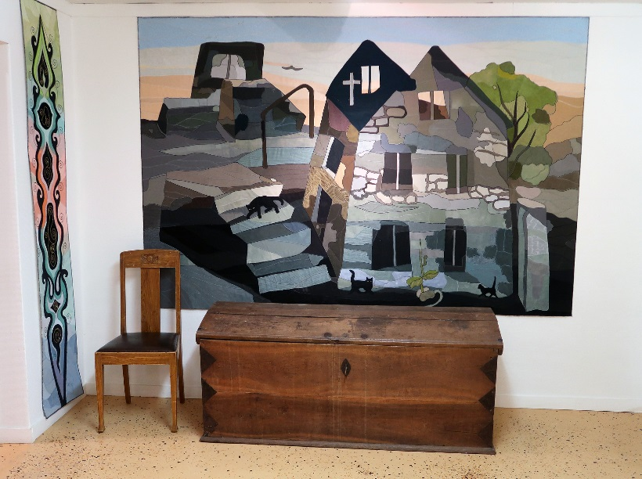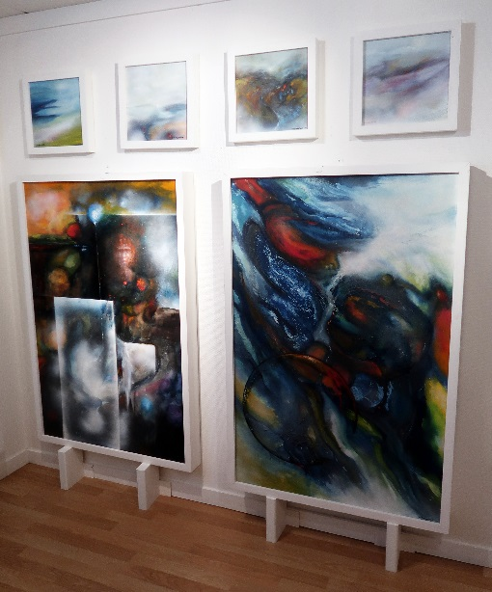
Under konstrundan kommer det också att vara en kvällsaktivitet som kallas After Art. kommer att hållas på restaurangen bredvid Sinnenas konstpark på lördag från kl 16:00. Ta chansen att träffa människor som är intresserade av konst och se parken trevligt upplyst i mörkret. Parken grundades 2011. Dick Degerfeldt var inblandad från början och han är fortfarande en av de drivande krafterna bakom parken.
- Det var mycket arbete att förbereda marken och vi använde en stor del av vår budget till det, säger han.
Budgeten har alltid varit liten så det ärr mycket ideellt arbete att starta upp parken och hålla den i gott skick. Dick och hans kolleger önskar mer finansiering så att de kan utveckla konsten och få en ny skulptur varje år.
- Det är viktigt med regelbundna förändringar så att vi håller parken intressant för besökare, säger Dick.
Det finns mycket återvunnet material och humoristiska detaljer i parken. Det finns också en plats där du kan bygga dina egna skulpturer, ett inslag som är mycket uppskattat av barnen.
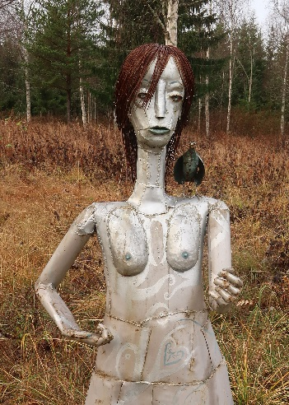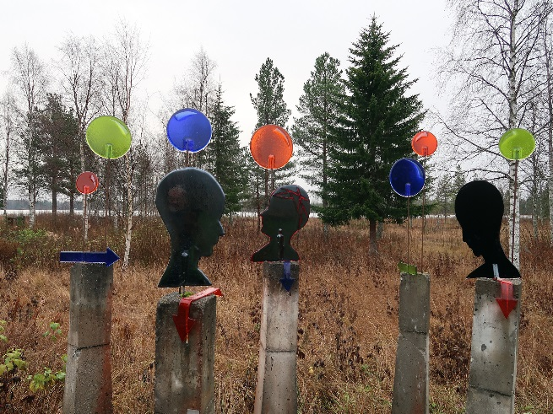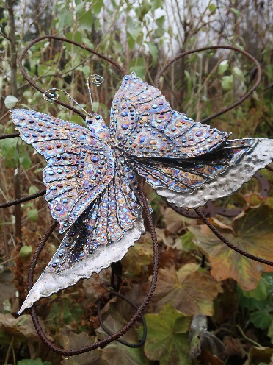
Temat - sinnen - har varit där från början och konst och växtlighet arbetar tillsammans för att tala till alla våra sinnen. Trädgårdsdesignern Annette Wolck har arbetat för att kombinera skulpturerna med växter med speciell smak och lukt.

Runt 15 konstnärer visar sin konst i parken.
- Det är alltid trevligt när det händer något inom konst och kultur i kommunen, självklart vill jag vara involverad om jag kan, säger Mari Zidén, en av konstnärerna som ställer ut i parken.
Under konstrundan kan du besöka hennes nya studio nära hennes hem i Ånge och ta en titt på hennes glaskonst.
